


Học sinh tiêu biểu 5A5 - Tháng 1

Trong không khí rộn ràng sắc xuân,sáng ngày 30 tháng 1 năm 2023, trường Tiểu học Giang Biên, thành phố Hà Nội đã tổ chức Lễ vinh danh, trao thưởng cho học sinh tiêu biểu xuất sắc tháng.Vinh danh như một “món quà tinh thần” khích lệ các em học sinh tạo ra động lực tích cực phấn đấu trong học tập. Trong tháng 1 lớp 5A5 đã có nhiều em học sinh đạt xuất sắc trong học tập cũng như nề nếp , hăng hái tham gia các phong trào của lớp và đạt học sinh tiêu biểu : Nguyễn Quỳnh Anh, Nguyễn Thị Kiều Anh , Bảo Nam ,Hiển Vinh. Khi được vinh danh trước toàn trường , các em sẽ tự tin hơn trong quá trình lĩnh hội tri thức và lan tỏa tinh thần học tập đến mỗi thành viên trong lớp noi theo.
Dưới đây là một số hình ảnh học sinh được vinh danh :

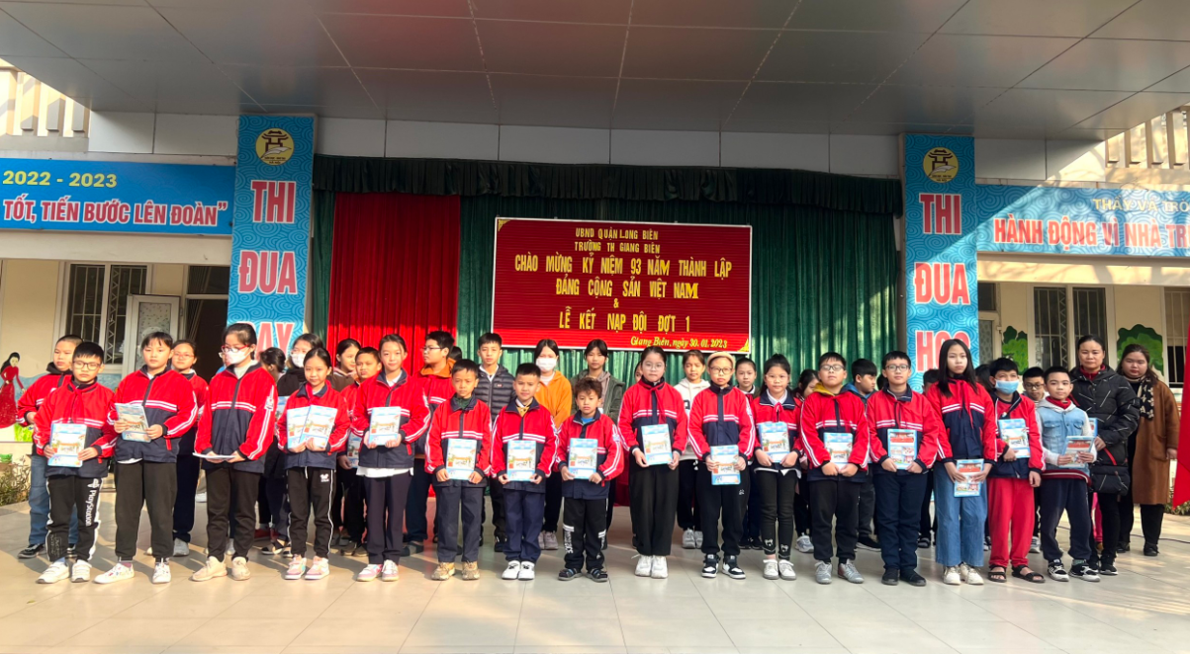

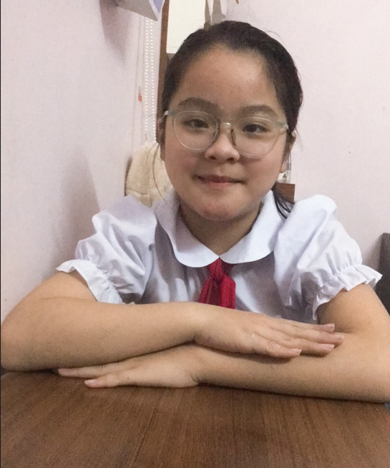

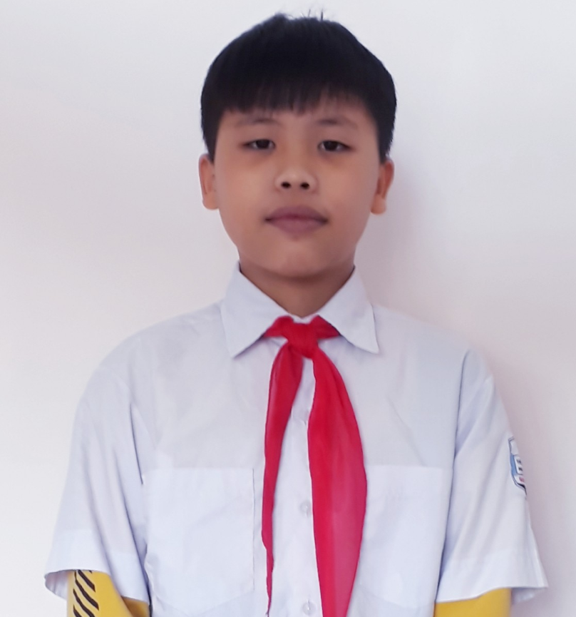

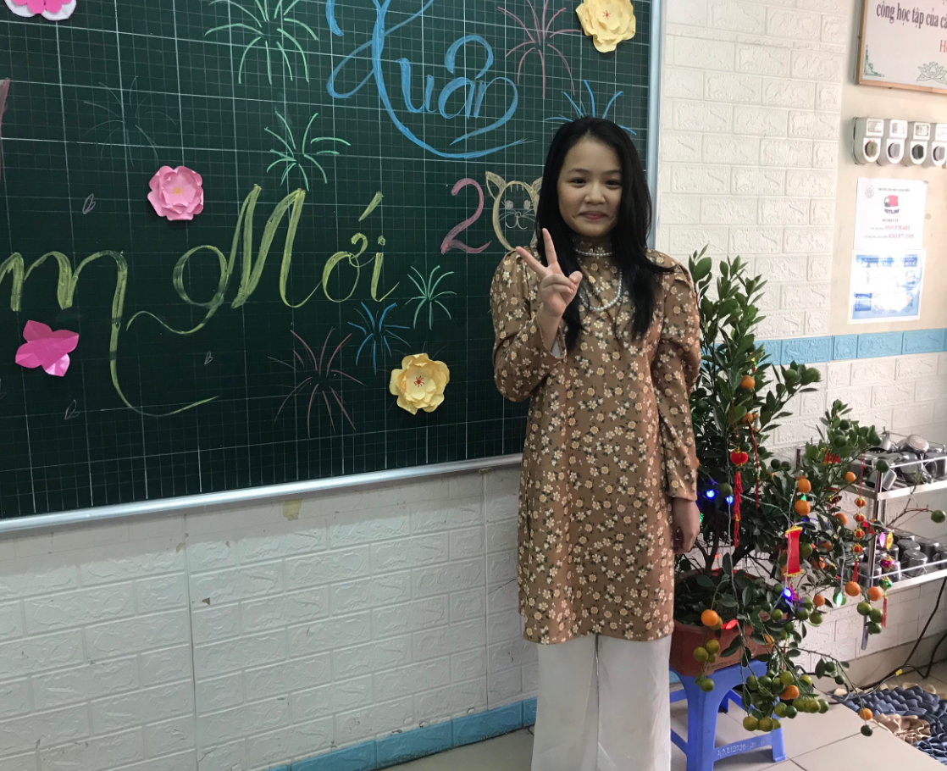

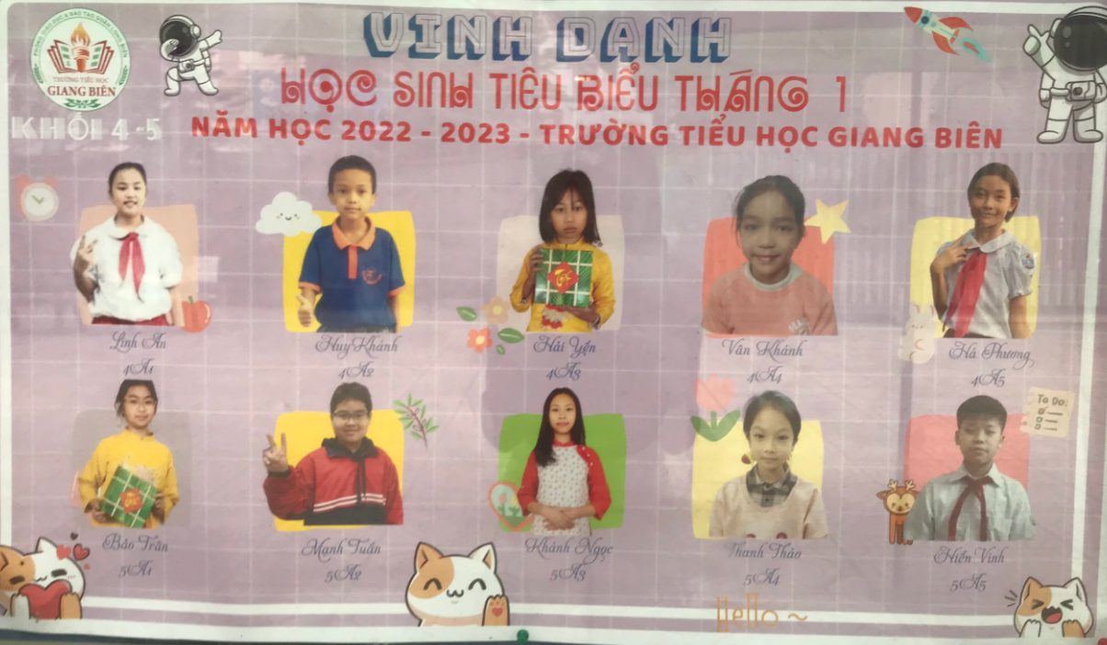
Chúc mừng các em học sinh tiêu biểu, chúc các em luôn vui khi đến trường và học tập tốt !
Người đăng tin: Lớp 5A5

